***Chủ đề 4: POLYMER***

***Bài 8*:** **ĐẠI CƯƠNG VỀ POLYMER**

**I. MỤC TIÊU**

**1. Kiến thức:**

- Viết được công thức cấu tạo và gọi được tên của một số polymer thường gặp (poly ethylene (PE), polypropylene (PP), polystyrene (PS), poly (vinyl chloride) (PVC), poly buta-1,3-diene, polyisoprene, poly (methyl methacrylate), poly (phenol formaldehyde)(PPF), capron, nylon-6,6).

- Nêu được các đặc điểm về tính chất vật lí (trạng thái, nhiệt độ nóng chảy, tính chất cơ học) và tính chất hóa học (phản ứng cắt mạch (tinh bột, cellulose, polyamide, polystyrene), tăng mạch (lưu hóa cao su), giữ nguyên mạch của một số polymer).

- Trình bày được phương pháp trùng hợp và trùng ngưng để tổng hợp một số polymer thường gặp.

**2. Năng lực:**

**\* Năng lực chung:**

*- Năng lực tự chủ và tự học:* Kĩ năng tìm kiếm thông tin trong SGK, quan sát hình ảnh một số polymer.

*- Năng lực giao tiếp và hợp tác:* Làm việc nhóm tìm hiểu khái niệm, danh pháp, tính chất vật lí, tính chất hóa học của polymer.

*- Năng lực giải quyết vấn đề và sáng tạo*: Trình bày được phương pháp trùng hợp và trùng ngưng để tổng hợp một số polymer thường gặp.

**\* Năng lực hóa học:**

*a. Nhận thức hoá học: Học sinh đạt được các yêu cầu sau:*

- Viết được công thức cấu tạo và gọi được tên của một số polymer thường gặp (poly ethylene (PE), polypropylene (PP), polystyrene (PS), poly (vinyl chloride) (PVC), poly buta-1,3-diene, polyisoprene, poly (methyl methacrylate), poly (phenol formaldehyde)(PPF), capron, nylon-6,6).

- Nêu được các đặc điểm về tính chất vật lí (trạng thái, nhiệt độ nóng chảy, tính chất cơ học) và tính chất hóa học (phản ứng cắt mạch (tinh bột, cellulose, polyamide, polystyrene), tăng mạch (lưu hóa cao su), giữ nguyên mạch của một số polymer).

*b. Tìm hiểu tự nhiên dưới góc độ hóa học* được thực hiện thông qua các hoạt động: Thảo luận, quan sát hình ảnh một số ứng dụng của polymer.

*c. Vận dụng kiến thức, kĩ năng đã học để giải thích được* phương pháp để tổng hợp một số polymer thường gặp.

**3. Phẩm chất:**

- Chăm chỉ, tự tìm tòi thông tin trong SGK tìm hiểu khái niệm, danh pháp, tính chất vật lí, tính chất hóa học của polymer.

- HS có trách nhiệm trong việc hoạt động nhóm, hoàn thành các nội dung được giao.

**II. THIẾT BỊ DẠY HỌC VÀ HỌC LIỆU**

- Hình ảnh một số ứng dụng của polymer.

- Phiếu bài tập số 1, số 2....

**III. TIẾN TRÌNH DẠY HỌC:**

***Kiểm tra bài cũ:*** Không

**1. Hoạt động 1: Khởi động**

a) Mục tiêu: Hs quan sát hình ảnh một số ứng dụng của polymer trong đời sống hàng ngày trên slide để trả lời một số câu hỏi?

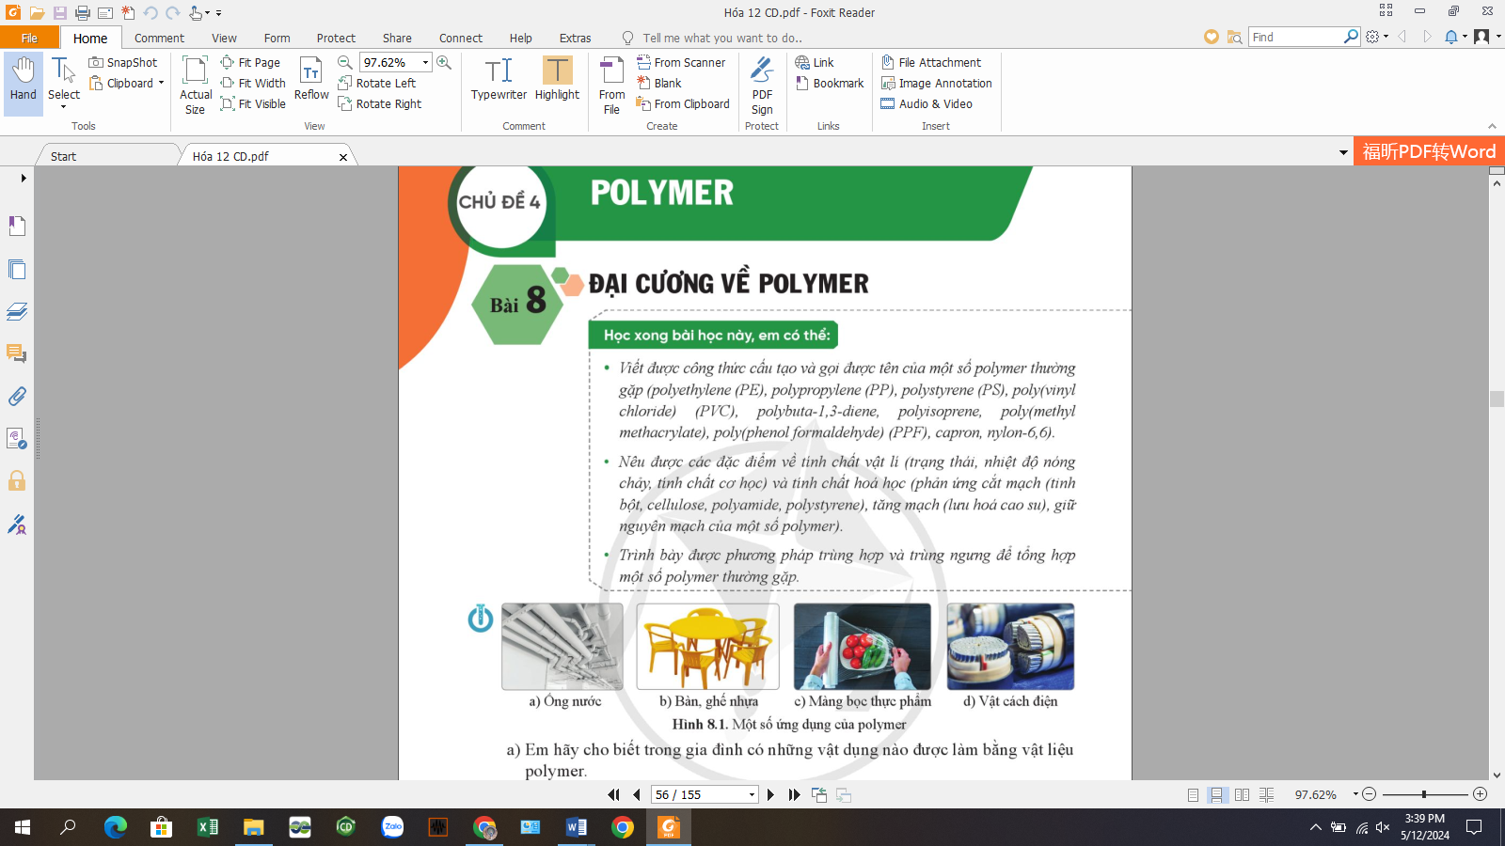

b) Nội dung:

- Em hãy cho biết trong gia đình có những vật dụng nào được làm bằng vật liệu polymer?

- Polymer là gì? Chúng có tính chất, úng dụng gì và được điều chế như thế nào?

c) Sản phẩm: HS dựa trên hình ảnh GV trình chiếu, đưa ra dự đoán của bản thân.

d) Tổ chức thực hiện: HS làm việc theo bàn, GV gợi ý, hỗ trợ HS.

**2. Hoạt động 2: Hình thành kiến thức mới**

***2.1. Hs tìm hiểu về khái niêm, danh pháp; tính chất vật lý và phương pháp điều chế một số polymer thường*** gặp

|  |  |  |  |
| --- | --- | --- | --- |
| **Thời gian** | **Hoạt động của GV** | **Hoạt động của HS** | **Đồ dùng thiết bị** |
| HĐ 1: Chuyển giao nhiệm vụ  **3 phút** | - Ổn định tổ chức  - Giới thiệu các góc và nhiệm vụ cụ thể ở các góc (3góc)   * Hứớng dẫn hs nghiên cứu và lựa chọn các góc | * Ngồi theo nhóm * Quan sát và lắng nghe   - Nghiên cứu các nhiệm vụ cụ thể và lựa chọn góc theo tổ | - Máy chiếu, bảng hoạt động nhóm (thể hiện nhiệm vụ mỗi góc) |
| HĐ 2: Thực hiện các nhiệm vụ theo các góc  **40 phút** | * Yêu cầu các nhóm tổ chức thực hiện các nhiệm vụ học tập ở các góc, mỗi góc trong thời gian 10 phút rồi luân chuyển sang góc khác. * Sau đó 3 góc này ngồi lại thành 4 tổ, thực hiện nội dung của "Góc áp dụng" (10')   - Hướng dẫn các nhóm tổ chức thực hiện nhiệm vụ và trưng bày sản phẩm. | * Thực hiện nhiệm vụ theo nhóm tại các góc hoạt động. Sử dụng kĩ thuật khăn trải bàn.   - Trưng bày sản phẩm của nhóm tại góc học tập. | * SGK lớp 12 * Các hướng dẫn nhiệm vụ các góc * Bút dạ, bảng hoạt động nhóm   - Dụng cụ thí nghiệm, hóa chất. |
| **Tiết 2:**  HĐ 3: Báo cáo kết quả thực hiện nhiệm vụ ở các góc.  **25 phút** | - Hướng dẫn HS báo cáo kết quả.  - Đại diện tổ 1 trình bày kết quả góc phân tích. Yêu cầu tổ 2, tổ 3 nhận xét, phản hồi.  - Đại diện tổ 2 trình bày kết quả góc trải nghiệm. Yêu cầu tổ 1, tổ 4 nhận xét, phản hồi  - Đại diện tổ 3 trình bày kết quả góc quan sát. Yêu cầu tổ 2, tổ 4 nhận xét, phản hồi  - Đại diện tổ 4 trình bày kết quả góc áp dụng. Yêu cầu tổ 1, tổ 3 nhận xét, phản hồi.  - Công bố đáp án trên màn chiếu và kết luận chung về kết quả thực hiện ở mỗi góc.  - Yêu cầu các tổ quan sát đáp án của nhiệm vụ này trên màn chiếu. | * Đại diện các nhóm lên báo cáo kết quả * Lắng nghe, so sánh vói câu trả lời của nhóm mình và đưa ra ý kiến nhận xét bổ sung. * Quan sát sản phẩm trình bày và đóng góp ý kiến của nhóm bạn. * Ðưa ra ý kiến nhận xét bổ sung * Lắng nghe và đánh giá câu trả lời của bạn * Lắng nghe và ghi nhớ kết luận mà GV chốt lại.   - HS ghi vở những kết luận mà GV chốt lại. | Máy tính, máy chiếu, bảng hoạt động nhóm |
| HĐ 4: Ghi tóm tắt nội dung  **10 phút** | - Cho hs ghi vở những nội dung đã được  GV kết luận và chốt lại | - HS ghi những nội dung đã được GV kết luận và chốt lại | Máy tính, máy chiếu |
| HĐ 5: Luyện tập  **6 phút** | - GV trình chiếu ô chữ trống, tổ chức cho HS giải ô chữ và tìm từ khóa | - Tích cực tham gia tìm hiểu ô chữ | Máy tính, máy chiếu |
| HĐ 6:  Vận dụng.  **1-2 phút** | - Học bài cũ, làm BT trong SGK  - Đọc trước bài vật liệu polymer. Tìm hiểu vai trò trong đời sống và sản xuất, ảnh hưởng đến môi trường của vật liệu polymer và vật liệu compozit. |  |  |

**Các phiếu học tập thực hiện nhiệm vụ ở 3 góc**

|  |  |  |  |  |  |  |  |  |  |  |  |  |  |  |  |  |  |  |  |  |  |  |  |  |  |  |  |  |  |  |  |  |  |  |  |  |  |  |  |  |  |  |  |
| --- | --- | --- | --- | --- | --- | --- | --- | --- | --- | --- | --- | --- | --- | --- | --- | --- | --- | --- | --- | --- | --- | --- | --- | --- | --- | --- | --- | --- | --- | --- | --- | --- | --- | --- | --- | --- | --- | --- | --- | --- | --- | --- | --- |
| **1. GÓC PHÂN TÍCH:**  **a. Mục tiêu:** nghiên cứu SGK, kiến thức thực tiễn, để nhận biết được cơ bản kiến thức mới.  **b. Thực hiện nhiệm vụ:** Hoàn thành các câu hỏi trong phiếu học tập số 1  **Phiếu học tập số 1**  **Câu hỏi 1:**  l. 1. Tìm hiểu SGK cho biết khái niệm polymer, monomer, hệ số polymer hóa, cách gọi tên polymer.  - Polymer:…………… ………………………………………………………………………..  - Monomer:…… ………………………………………………………………………………  - Tên gọi của polymer:………………………………………………………………………  1.2- Xác định công thức monomer, công thức mắt xích, hệ số polymer, công thức polymer và gọi tên polymer trong các phản ứng tạo polymer sau (ghi vào bảng )  Phản ứng 1 : nCH2 =CH2 → (-CH2-CH2-)n  ethylene  Phản ứng 2: n NH2[CH2]5COOH → (-HN-[CH2]5-CO-)n + (n-1)H2O  ε-aminocaproic acid   |  |  |  |  |  |  | | --- | --- | --- | --- | --- | --- | |  | Công thức monomer | Hệ số polymer hóa | Công thức mắt xích | Công thức polymer | Tên polymer | | Phản ứng 1 |  |  |  |  |  | | Phản ứng 2 |  |  |  |  |  |   **Câu hỏi 2:** cho biết phát biểu nào đúng/sai   |  |  |  | | --- | --- | --- | |  | Phát biểu | Ðúng/ Sai | | 1. | Hấu hết polymer là những chất rắn ở đk thường |  | | 2. | Ða số các polymer khi đun nóng thì chuyển thành chất lỏng nhớt, khi để nguội thì sẽ rắn lại gọi là chất nhiệt dẻo (PE, PP, PVC,...) |  | | 3. | Một số polymer khi đun nóng không nóng chảy mà bị phân huỷ gọi là *chất nhiệt rắn* (PPF,…). |  | | 4. | Ða số các polymer tan được trong xăng dầu hoặc các dung môi hữu cơ như benzen... |  |   **Câu hỏi 3:** Quan sát các ptpư điều chế các polymer sau, từ đó cho biết đặc điểm chung của các monomer thu được mỗi nhóm, so sánh sản phẩm của các phản ứng ở 2 nhóm. Từ đó khái quát khái niệm phản ứng trùng hợp và phản ứng trùng ngưng, điều kiện cấu tạo của monomer tham gia phản ứng đó?   |  |  | | --- | --- | | Nhóm A  Phản ứng trùng hợp | Nhóm B  Phản ứng trùng ngưng | | **Ví dụ 9:**    n caprolactam (NH[CH2]5CO)-n  tơ capron | **Ví dụ 10**  nNH2[CH2]5COOH  -(NH[CH2]5CO)-n + n H2O | | Monomer: có liên kết ………..hoặc ……..kém bền |  | | Sản phẩm:……………….. |  | | Khái niệm: ……….. |  | |
| **2. GÓC QUAN SÁT**  **a. Mục tiêu:**   * HS biết 1 số polymer phổ biến trong đời sống. * HS quan sát các loại vật liệu polymer và quan sát thí nghiệm kiểm chứng tính chất vật lí đặc trưng của loại vật liệu polymer đó.   **b. Thực hiện nhiệm vụ:**  - Dự đoán tính chất vật lí đặc trưng của nhóm mẫu vật liệu polymer sau:  Nhóm 1: Màng mỏng, bàn phím nhựa, ống nước.  Nhóm 2: Găng tay, dây thun (dây chun), lốp xe.  Nhóm 3: Nilon, tơ nhện, kén tằm.  - Quan sát video thí nghiệm, ghi nhận hiện tượng và rút ra nhận xét về tính chất vật lí của polymer. Ghi kết quả vào phiếu hoc tập 2 rồi dán ở góc quan sát.  **Câu hỏi 1:** Quan sát các video thí nghiệm và kết luận một số tính chất vật lí của các polymer và điền vào bảng sau:   |  |  |  |  | | --- | --- | --- | --- | | STT | Thí nghiệm | Hiện tượng | Rút ra nhận xét | | 1 | - Kéo căng màng mỏng, uốn thước nhựa dẻo  - Kéo căng dây chun.  - Kéo sợi tơ nhện |  |  | | 2 | - Ðiều chế nilon-6. |  |  | | 3 | - Tính tan của một số polymer trong nước. |  |  | |  | - Tính tan của một số polymer trong dung môi hữu cơ như benzen. |  |  | | 5 | - Hơ nóng màng mỏng, ống nước, sợi len. |  |  | | 6 | - Ðốt cháy màng mỏng, ống nước, sợi len và kén tằm. |  |  |   **Câu hỏi 2:** Quan sát tranh ảnh các vật dụng sau: nồi kim loại có tay cầm nhựa, dây điện có bọc vỏ nhựa. Cho biết tính chất nào của polymer đã được ứng dụng trong các vật liệu này?  A close up of a person's face  Description automatically generated |
| **3. GÓC TRẢI NGHIỆM**  **a. Mục tiêu**  Từ các thí nghiệm học sinh kết luận được tính chất vật lí của một số polymer  **b. Thực hiện nhiệm vụ**  - Dựa vào tính chất hóa học, vật lí chung của polymer học ở lớp 9, điều chế 1 số polymer học ở lớp 11(PE, PVC,... ) hãy dự đoán tính chất vật lý của polymer?  - Với các dụng cụ và hóa chất có sẵn hãy nêu cách tiến hành thí nghiệm để chứng minh các các dự đoán của mình là đúng. Từ đó rút ra kết luận về tính chất vật lý của polymer (có thể sử dụng phiếu hướng dẫn thí nghiệm để kiểm tra cách tiến hành thí nghiệm cho nhóm mình)  - Ghi báo cáo tường trình thí nghiệm trên bảng nhóm theo rnẫu báo cáo dưới đây và dán lên bảng ở vị trí góc trải nghiệm. |
| **PHIẾU HƯỚNG DẪN THÍ NGHIỆM**  **(GÓC TRẢI NGHIỆM)**  **Phiếu học tập số 3**  **Câu 1. Hs thực hiện các thí nghiệm sau**  TN 1: (HS 1 thực hiện) Dùng kẹp sắt kẹp các mẫu PE, PVC đốt trên ngọn lửa đèn cồn, để nguội, quan sát ghi lại: Màu sắc ngọn lửa, trạng thái tồn tại khi mới đốt nóng và khi để nguội. Rút ra kết luận?  TN2: (HS 2 thực hiện) Dùng kẹp sắt kẹp các mẫu Cao su, sợi len, tơ đốt trên ngọn lửa đèn cồn, để nguội, quan sát ghi lại: Màu sắc ngọn lửa, trạng thái tồn tại khi mới đốt nóng và khi để nguội. Rút ra kết luận?  TN3: (HS 3 thực hiện)  - Cho 10 ml nước vào 3 ống nghiệm, sau đó lần lượt cho các mẫu: Cao su, PE, sợi len vào 3 ống nghiệrn. Quan sát hiện tượng hòa tan và thay đổi màu sắc của dung dịch. Ghi lại hiện tượng, giải thích và rút ra kết luận?  Cho 10 ml xăng vào 3 ống nghiệm, sau đó lần lượt cho các mẫu: Cao su, PE, sợi len vào 3 ống nghiệm. Quan sát hiện tượng hòa tan và thay đổi màu sắc của dung dịch. Ghi lại hiện tượng, giải thích và rút ra kết luận?  TN4: (HS 4 thực hiện)  HS dùng lực tác dựng lên các vật làm bằng cao su, nhựa PE, tơ. Quan sát tính đàn hồi của mẫu vật, ghi lại hiện tượng và rút ra kết luận?  **Câu 2:** Dựa vào đặc điểm cấu tạo phân tử của polymer và những thí nghiệm đã thực hiện ở trên, hãy khái quát tính chất vật lý chung của polymer? |
| **4. GÓC ÁP DỤNG**  **a. Mục tiêu:**  Từ phiếu hỗ trợ kiến thức của GV (nội dung tóm tắt kiến thức của bài học) HS có thể áp dựng để trả lời các câu hỏi  **b. Thực hiện nhiệm vụ:**  - HS nghiên cứu (cá nhân) nội dung trong phiếu hỗ trợ kiến thức. hoàn thành phiếu học tập số 2 vào bảng nhóm  **Phiếu học tập số 4**  Câu 1: Polyvinyl clorua có công thức là   1. (-CH2-CHCl-)n. B. (-CH2-CH2-)n. C. (-CH2-CHBr-)n. D. (-CH2-CHF-)n.   Câu 2: Quá trình nhiều phân tử nhỏ (monomer) kết hợp với nhau thành phân tử lớn (polymer) đồng thời giải phóng những phân tử nhỏ khác như nước gọi là phản ứng  A. nhiệt phân. B. trao đổi. C. trùng hợp. D. trùng ngưng.  Câu 3: Cho sơ đồ chuyển hóa: Glucozo → X →Y →Cao su Buna. Hai chất X, Y lần lượt là:  A. CH3CH2OH và CHCHO. B. CH3CH2OH và CH2=CH2.  C. CH2CH2OH và CH3-CH=CH-CH3. D. CH3CH2OH và CH2=CH-CH=CH2  Câu 4: Một polymer X được xác định có phân tử khối trung bình là 39026,5 đvC với hệ số trùng hợp để tạo nên polymer này là 625. Polymer X có tên gọi là gì? |

**2.2. Tìm hiểu tính chất hóa học**

**a. Mục tiêu: Gv hướng dẫn hs nghiên cứu sgk tìm hiểu tính chất hóa học của polymer**

**b. Thực hiện nhiệm vụ:** - HS nghiên cứu (cặp đôi) nội dung trong phiếu hỗ trợ kiến thức. hoàn thành phiếu học tập số 5

**Phiếu học tập số 5**

Câu 1. Nêu đặc điểm của các phản ứng hóa học sau? Từ đó nêu tính chất hóa học đặc trưng của polymer?

a. 

b. -(NH[CH2]5CO)-n + n H2O  n NH2[CH2]5COOH

c. 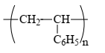  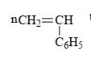

d. 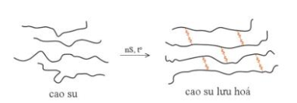

**c. Sản phẩm**

Tính chất hóa học đặc trưng của polymer

+ phản ứng cắt mạch (tinh bột, cellulose, polyamide, polystyrene)

+ phản ứng tăng mạch (lưu hóa cao su)

+ phản ứng giữ nguyên mạch của một số polymer).

**Tóm tắt nội dung bài học**

**3. HOẠT ĐỘNG 3. LUYỆN TẬP**

a) Mục tiêu: Củng cố lại phần kiến thức đã học về khái niệm, danh pháp, tính chất vật lí, tính chất hóa học, phương pháp để tổng hợp một số polymer thường gặp.

b) Nội dung: GV tổ chức cho HS tham gia trò chơi ô chữ

**Trò chơi ô chữ**

l. Nhựa là một đồ dùng rất phổ biến, được làm từ polymer, còn có tên gọi khác là gì?

2. Tên của monomer tham gia phản ứng trùng hợp tạo thành PVC?

3. Quan sát đoạn video về sản phẩm làm từ lông cừu. Cho biết sản phẩm làm từ lông cừu là một loại vật liệu polymer gọi là gì?

4. Đây là một loại polymer có cấu trúc mạch phân nhánh và là một thành phần có trong tinh bột?

5. Các chất ban đầu tham gia phản ứng với nhau để tạo polymer gọi là gì?

6. Đây là tên của polymer có cấu tạo như sau: (-CH2-CH2-)n.

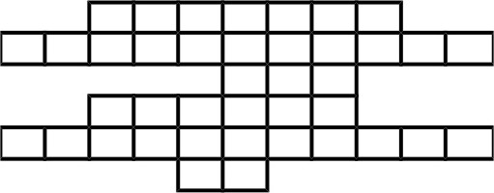

c) Sản phẩm

1- Chất dẻo

2- vinylchloride

3- len

4- Amylopectin

5- Monomer

6- Poly ethylene

d) Tổ chức thực hiện:HS làm việc cá nhân.

***4. Hoạt động 4: Vận dụng***

a) Mục tiêu: giúp HS vận dụng kiến thức đã được học trong bài để giải quyết các câu hỏi, nội dung gắn liền với thực tiễn và mở rộng thêm kiến thức của HS về nguyên tử.

b) Nội dung:

**Câu 1.** Hộp xốp đựng thực phẩm chế biến sẵn thường làm bằng polystyrene. Hãy tìm hiểu và cho biết có nên sử dụng các hộp này để đựng nóng thức ăn nóng hoặc cho hộp vào lò vi sóng để hâm nóng thức ăn hay không? Tại sao?

**Câu 2.** Sưu tầm hình ảnh từ sách, báo, Internet và trình bày ứng dụng của một số polymer thường gặp?

**Câu 3.** Các polymer thiên nhiên như tinh bột, cellulose có khả năng phân huỷ sinh học rất tốt. Hơn nữa, chúng được xem là các vật liệu xanh, có thể tái tạo. Hãy tìm hiểu và liệt kê một số vật dụng được làm từ loại polymer này?

c) Sản phẩm:

Không nên dùng hộp xốp (làm bằng polystyrene) để đựng thức ăn nóng hoặc cho hộp xốp vào lò vi sóng để hâm nóng thức ăn do loại polymer này không chịu được nhiệt độ cao. Ngoài ra, dưới ảnh hưởng của nhiệt độ cao loại hộp này còn giải phóng styrene và một số chất khác… bám vào thực phẩm, gây hại cho sức khoẻ con người…

d) Tổ chức thực hiện: GV hướng dẫn HS về nhà làm và hướng dẫn HS tìm nguồn tài liệu tham khảo qua internet, thư viện….